马来 破产礼包优化

一、破产礼包档位新增
- 新增8个档位，表格标黄的行代表新增档位
- 原来ID-6的199.9礼包，现替换为129.9礼包，199.9礼包升为ID-7（标蓝的行）
ID | 计费点 | 价格 | 金币 | 源
1 | com.huoys.royalgolden.pclb1 | 3.9 | 250,000 | 493
2 | com.huoys.royalgolden.pclb2 | 7.9 | 500,000 | 494
3 | com.huoys.royalgolden.pclb3 | 19.9 | 1,300,000 | 495
4 | com.huoys.royalgolden.pclb4 | 39.9 | 2,600,000 | 496
5 | com.huoys.royalgolden.pclb5 | 79.9 | 5,250,000 | 497
6 | com.huoys.royalgolden.pclb6 | 129.9 | 8,600,000 | 1034
7 | com.huoys.royalgolden.pclb7 | 199.9 | 13,500,000 | 498
8 | com.huoys.royalgolden.pclb8 | 279.9 | 19,500,000 | 1035
9 | com.huoys.royalgolden.pclb9 | 399.9 | 28,000,000 | 1036
10 | com.huoys.royalgolden.pclb10 | 599.9 | 45,000,000 | 1037
11 | com.huoys.royalgolden.pclb11 | 999.9 | 76,000,000 | 1038
12 | com.huoys.royalgolden.pclb12 | 1399.9 | 110,000,000 | 1039
13 | com.huoys.royalgolden.pclb13 | 2999.9 | 236,000,000 | 1040
14 | com.huoys.royalgolden.pclb14 | 3799.9 | 300,000,000 | 1041

二、破产礼包弹出档位优化
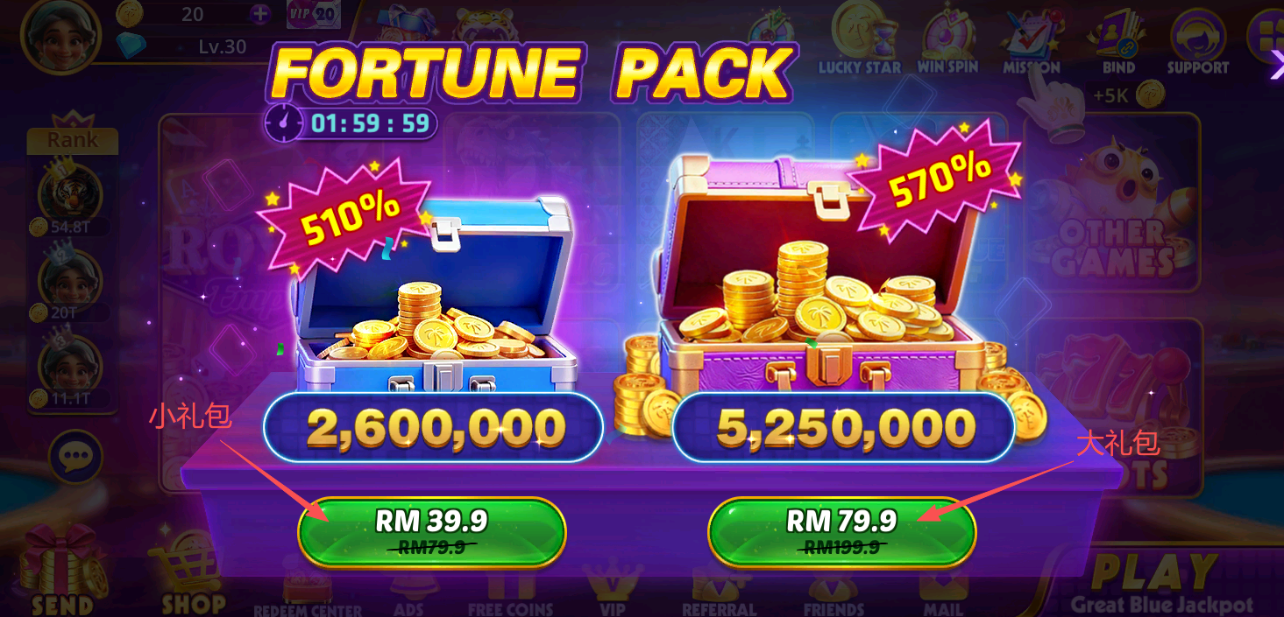
- 弹出逻辑（保持不变）：
  - 下注破产：不满足当前下注时弹破产礼包
  - 购买免费破产：用户金币不足以支付当前购买免费时弹破产礼包
- 档位推荐逻辑优化：
  - 下注破产：根据【下注金额 x 系数】，找金币值最接近的档位ID
    - 目前系数为11
    - 比如：当前下注5M，假设X配置为11，5M*11 = 55M，原逻辑匹配999.9礼包，现逻辑匹配599.9礼包
  - 购买免费破产：根据【购买免费金额 × 系数】，找金币值最接近的档位ID，传给大厅
    - 目前系数为11
  - 如果找到了两个相差值一致的档位，取较低档
  - 若金币值太小或太大，找不到对应档位ID，则取最小/最大的档位
- 需给大厅传：档位ID、金币值、是否为免费，3个参数
- 子游戏把3个参数传给大厅后，结合大厅侧逻辑再返回来2个ID，大厅返回的ID才是最终展示给用的的礼包档位
  - 比如：子游戏传了plcb5，但大厅会根据玩家付费、当前下注档位、是否为免费购买等逻辑返回2个最终ID，假设是plcb4和plcb9，那么最终应该展示plcb4和plcb9
- 屏蔽弹破产礼包时会一起弹商城界面的逻辑，不用弹商城，只弹破产礼包
- 不同档位的破产礼包，其CD值不一样（由大厅设置）
礼包档位 | CD
pclb1-3 | 30min
pclb4-5 | 25min
pclb6 | 20min
pclb7-14 | 15min

